О пенсии в повышенном размере гражданам старше 80 лет

23 ноября 2022 года

ГУ-Главное управление ПФР №9 по г.Москве и Московской области информирует, что в связи с достижением гражданами возраста 80 лет беззаявительно устанавливается повышенная фиксированная выплата.
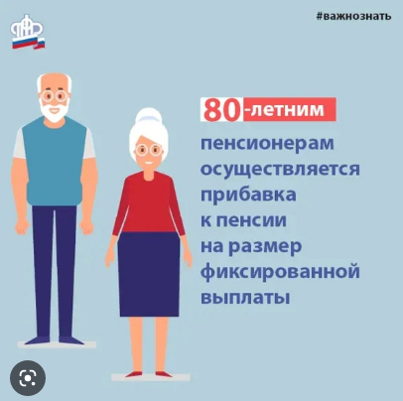
Увеличение фиксированной выплаты производится автоматически с даты достижения 80 лет, без подачи заявления в Пенсионный фонд. В дальнейшем гражданин продолжит получать пенсию в новом размере с учетом увеличенной фиксированной выплаты.
В 2022 году размер фиксированной выплаты для всех граждан, получающих страховую пенсию по старости, составляет 7220,74 рубля, а для лиц старше 80 лет – 14241,48 рубля, то есть, на 7220,74 рубля больше.

Для получателей страховой пенсии по случаю потери кормильца по достижении 80 лет специалисты Пенсионного фонда беззаявительно производят расчет более выгодного варианта пенсионного обеспечения. В случае, если переход на страховую пенсию по старости с учетом повышенной фиксированной выплаты приводит к увеличению размера пенсии, гражданин будет автоматически переведен на этот вид пенсии.
Напоминаем, что в таком случае размер фактического увеличения будет иным.
Гражданам, получающим государственную пенсию по старости, перевод на страховую пенсию по старости по достижении 80 лет производится по заявлению, после подтверждения права на такой переход и его выгодности для пенсионера.
Направить заявление можно онлайн в личном кабинете на сайте ПФР, на портале Госуслуг, лично в клиентской службе ПФР или в МФЦ.
Важно знать: Инвалиды 1 группы также получают фиксированную выплату к пенсии в повышенном размере, поэтому по достижении ими 80 лет увеличение пенсии повторно им не осуществляется. Законодательством предусмотрено повышение фиксированной выплаты к пенсии только по одному из оснований: или достижение возраста 80 лет, или установление 1 группы инвалидности.

